**Menggunakan Framework CSS Materialize**

**Oleh: Abdul Basith B**

**Pendahuluan**

Framework CSS digunakan untuk memudahkan kita saat membuat tampilan suatu web. Kenapa mempermudah? Karena Framework CSS memiliki grid untuk mengatur layout, komponen-komponen dasar seperti Navbar, Footer, Button, da. Framework CSS memberikan kita suatu file CSS yang siap kita gunakan dalam penulisan HTML yang kita buat. Terkadang Framework CSS juga memberikan file javascript untuk mendukung komponen-komponen yang interaktif misal seperti Dropdown, Modal, Carousel, dan lain-lain. Framework CSS ada banyak seperti Bootstrap, Materialize, Bulma, Foundation, dan lain-lain. Kali ini kita akan mencoba menggunakan Framework CSS Mterialize. Untuk belajar Framework CSS cukup menguasai Grid, Komponen, dan Inisialisasi Komponen yang membutuhkan Javascript.

**Setup Materialize**

Agar Materialize bisa digunakan pada HTML maka kita perlu melakukan beberapa pengaturan terlebih dahulu pada HTML. Kali ini kita menggunakan CDN yang berarti file CSS dan Javascript yang disediakan Materialize berada di internet jadi kita membutuhkan koneksi internet. Berikut ini adalah langkah-langkahnya:

1. Menambahkan file CSS yang disediakan Materialize

Tambahkan file CSS yang disediakan Materialize menggunakan tag link di dalam tag head.

<link *rel*="stylesheet" *href*="https://cdnjs.cloudflare.com/ajax/libs/materialize/1.0.0-beta/css/materialize.min.css">

1. Memanggil icon Material Design

Materialize menggunakan icon dari googel material design untuk memanggilnya seperti dibawah. Ini adalah dokumentasi icon pada materialize <https://materializecss.com/icons.html>.

<link *href*="https://fonts.googleapis.com/icon?family=Material+Icons" *rel*="stylesheet">

1. Menambahkan Javascript yang disediakan Materialize

Tambahkan file Javascript yang disediakan Materialize dengan tag script di dalam body bagian bawah (sebelum tag penutup body </body> ).

*<!-- Javascript Materialize -->*

<script *src*="https://cdnjs.cloudflare.com/ajax/libs/materialize/1.0.0-beta/js/materialize.min.js"></script>

1. Menambahkan JQuery

Agar lebih mudah lagi saat kita menggunakan komponen Materialize yang menggunakan Javascript maka kita akan menggunakan JQuery. JQuery merupakan library Javascript. Tambahkan file JQuery dengan tag script di dalam tag body bagian bawah (diatas Javascript Materialize pada nomor 2).

*<!-- JQuery -->*

<script *src*="https://code.jquery.com/jquery-3.3.1.min.js" *integrity*="sha256-FgpCb/KJQlLNfOu91ta32o/NMZxltwRo8QtmkMRdAu8="

*crossorigin*="anonymous"></script>

*<!-- Javascript Materialize -->*

<script *src*="https://cdnjs.cloudflare.com/ajax/libs/materialize/1.0.0-beta/js/materialize.min.js"></script>

Untuk lebih jelas dan untuk mengetahui cara setup Materialize selain dengan menggunakan CDN, bisa membuka link ini <https://materializecss.com/getting-started.html>

**Grid**

Umumnya setiap Framework CSS memiliki Grid. Grid digunakan untuk mengatur layout web kita. Biasanya Grid pada Framework CSS membagia lebar suatu layar menjadi 12 bagian. Lebih mudahnya prinsip kerja Grid itu seperti baris dan kolom.

Pada materialize untuk membuat suatu baris maka yang harus dilakukan adalah membuat suatu div dengan class bernama **row**. Setelah itu di dalam baris akan dibuat kolom maka buat div dengan class bernama **col**. Setiap class **row** paling banyak memiliki 12 bagian untuk class **col**. Untuk mengatur lebar bagian tiap class **col** maka dibutuhkan class **s** (untuk mobile) atau **m** (untuk tablet) atau **l** (untuk desktop) atau **xl** (untuk layar yang sangat lebar) disesuaikan dengan kebutuhan kita ingin membuat layout pada device apa, diikuti dengan angka dari 1 - 12 disesuaikan dengan lebar kolom yang kita inginkan tetapi harus diingat jika dalam satu class **row** total bagiannya 12.

Berikut ini beberapa contoh penggunaan Grid pada Materialize:

1. **Misal kita ingin membagi lebar layar web menjadi dua bagian sama besar dengan device berupa tablet seperti gambar dibawah ini.**



**Kode HTML**

Jadi kita buat div dengan class **row** dulu untuk membuat suatu baris. Didalam div dengan class row terdapat div dengan class **col** sebanyak dua karena kita akan membuat dua bagian. Setelah itu kita tambahkan class **m** untuk device tablet. Selanjutnya agar kedua bagian tersebut menjadi sama besar maka kita tambahkan angka **6** setelah class **m** jadi **m6**. Selanjutnya diisi dengan text dummy. Hasil akhir kode seperti gambar di bawah

Kenapa ditambahkan angka 6 bukan angka yang lain? Karena seperti penjelasan diatas tadi setiap class **row** dibagi menjadi 12 bagian. Jika kita membagi menjadi dua bagian sama besar berarti 12 dibagi 2 hasilnya 6 (12:2=6).

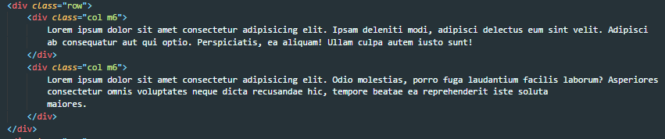

**Hasil**

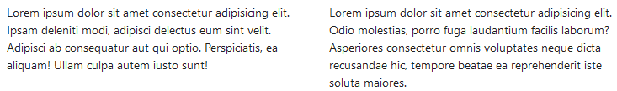

1. **Misal kita ingin membagi lebar layar web menjadi tiga bagian sama besar dengan device berupa tablet seperti gambar dibawah ini. **

**Kode HTML**

Sama dicontoh nomor 1 tadi kita buat terlebih dahulu div dengan class **row**. Kemudian buat div dengan class **col** sebanyak tiga karena kita ingin membagi menjadi tiga bagian sama besar. Lalu, tambahkan **m4**. Karena 12 dibagi dengan 3 hasilnya 4 (12:3=4). Kode HTML seperti gambar dibawah ini:

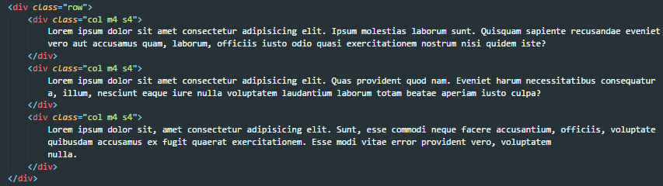

**Hasil**

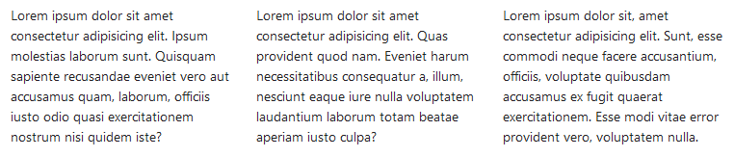

Untuk lebih jelasnya bisa membuka link berikut ini: <https://materializecss.com/grid.html>

**Komponen Materialize**

Untuk membuat komponen Materialize seperti Navbar, Footer, Button, Card, dan lain-lain kita hanya tinggal mengcopy dan paste kode HTML yang disediakan di web dokumentasi Materialize. Contohnya seperti ini:

1. **Misal kita ingin membuat Navbar**

Langsung saja kita buka dokumentasi Materialize komponen Navbar. Berikut ini link dokumentasi komponen Navbar: <https://materializecss.com/navbar.html>. Setelah itu kita akan menjumpai seperti gambar dibawah ini.

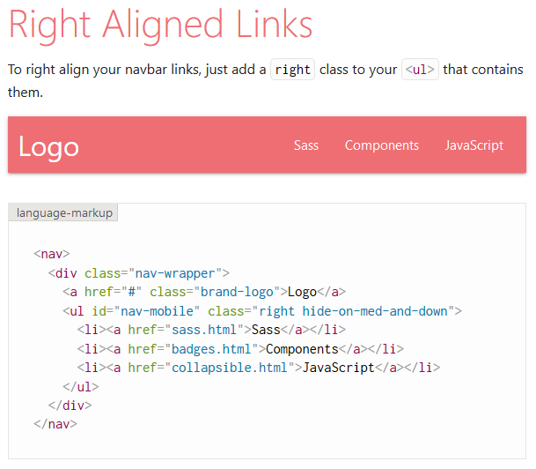

Pada dokumentasi tersebut materialize menyediakan hasil dan kode HTML untuk Navbar. Kita tinggal mengcopy kode HTML tersebut lalu ditaruh di file HTML yang kita buat sebelumnya.

**Kode HTML**

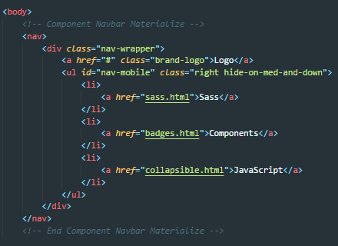

**Hasil**



1. **Misal kita ingin membuat komponen Button**

Buka link dokumentasi Button Materialize: <https://materializecss.com/buttons.html>. Akan ada hasil dan contoh kode HTML untuk komponen Button. Copy kode HTML tersebut ke file HTML web kita

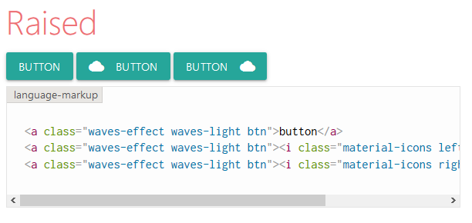

**Kode HTML**

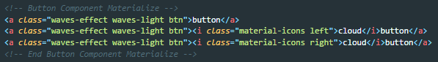

**Hasil**

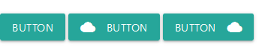

**Komponen Materialize yang Menggunakan Javascript**

Pada Materialize terdapat beberapa komponen yang membutuhkan javascript seperti Modal, Dropdown, Carousel dan lain-lain. Sebelum kita mencoba menggunakan komponen Materialize yang ada javasctiptnya maka pastikan terlebih dahulu kita sudah mensetup JQuery dan file javascript Materialize seperti contoh dibagian setup materialize nomor 3 dan 4.

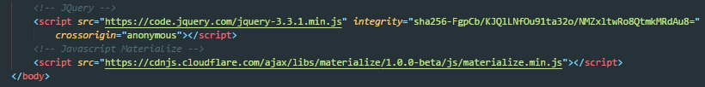

Setelah itu kita coba menggunakan komponen yang ada javascriptnya seperti contoh berikut ini:

1. **Menggunakan Komponen Dropdown**

Berikut ini adalah dokumentasi komponen dropdown pada materialize <https://materializecss.com/dropdown.html.>

**Kode HTML**

Terdiri dari bagian Dropdown Trigger dan Drowpdown Structure. Dropdown Trigger adalah bagian yang waktu di klik memicu keluarnya bagian Dropdown Structure. Dimana untuk menjalankan komponen Dropdown membutuhkan Javascript.

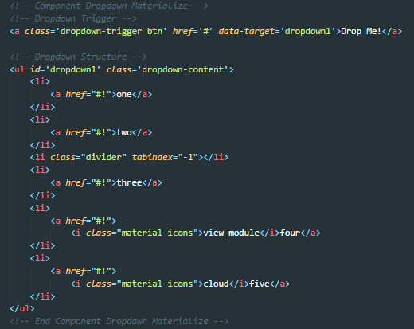

**Inisialisasi Komponen Dropdown menggunakan JQuery**

Tanpa inisialisasi Dropdown tidak akan berjalan. Pertama dibagian akhir sebelum tag body penutup </body> kita buat tag script. Lalu didalamnya kita tulis dengan syntax JQuery untuk menginisialisasi dropdown **$('.dropdown-trigger').dropdown();**

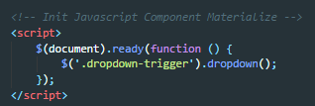

**Hasil**

Sebelum di klik (bagian dropdown trigger)

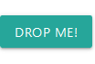

Setelah di klik (muncul bagian dropdown structure)

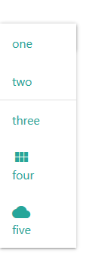

1. Menggunakan Komponen Modals

Berikut ini adalah dokumentasi komponen Modals Materialize: <https://materializecss.com/modals.html>

**Kode HTML**

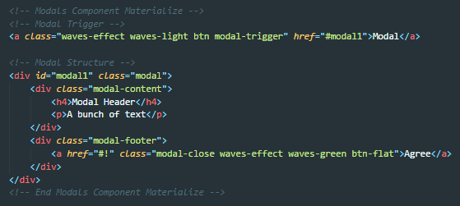

**Inisisalisasi Komponen Modals**

Untuk menginisialisasi modals kita cukup menambahkan $('.modal').modal(); pada bagian inisialisasi yang kita buat sebelumnya di komponen dropdown diatas

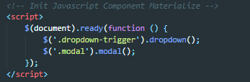

**Hasil**

Sebelum di klik (bagian modal trigger)

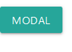

Setelah diklik akan muncul bagian modal structure

